Γ΄ ΓΥΜΝΑΣΙΟΥ micro-intervalle
NOM : PRENOM : CLASSE :
DATE :
Unité 1 – In corpore sano [Fiche d’activités de compréhension – Niveau A1/A2]

A. Compréhension du texte

1. Cochez (✔) Vrai ou Faux
 | Vrai | Faux
Il faut stresser pour réussir la rentrée. | ☐ | ☐
Faire du sport aide à se détendre. | ☐ | ☐
On peut aller à la piscine pour se relaxer. | ☐ | ☐
Il faut manger beaucoup de sucreries. | ☐ | ☐
Il faut manger cinq fruits et légumes par jour. | ☐ | ☐

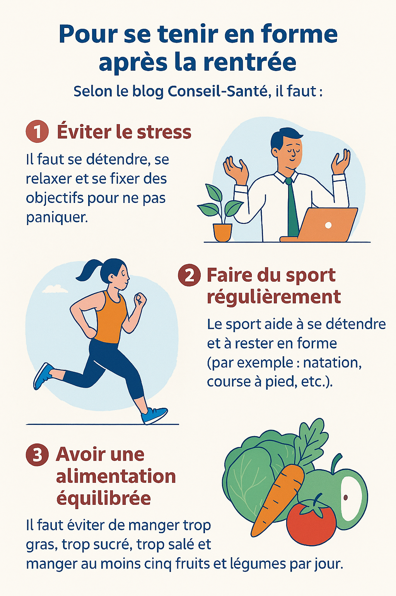
2. Choisissez la bonne réponse (a, b ou c)
1️⃣ Que faut-il faire pour éviter le stress ?
a. Ne rien préparer
b. Se fixer des objectifs
c. Manger beaucoup
2️⃣ Pourquoi le sport est-il important ?
a. Parce qu’il détend
b. Parce qu’il fait grossir
c. Parce qu’il est cher
3️⃣ Qu’est-ce qu’il faut éviter de manger ?
a. Du pain et du lait
b. Trop gras, trop sucré, trop salé
c. Beaucoup de fruits
4️⃣ Quelle activité est “à la mode” selon le texte ?
a. Le yoga
b. La natation
c. La course à pied

3. Reliez les mots à leur traduction
Français | Ελληνικά
- se détendre | - το τρέξιμο
- la course à pied | - η πισίνα
- faire une liste | - να φτιάξω μια λίστα
- la piscine | - να αποφύγω το άγχος
- éviter le stress | - να χαλαρώσω

4. Complétez avec les verbes du texte
(Il faut faire / Il faut manger / Il faut éviter / Il faut se détendre / Il faut dormir)
1. _______________________________ du sport régulièrement.
2. _______________________________ le stress.
3. _______________________________ cinq fruits et légumes par jour.
4. _______________________________ bien pour être en forme.
5. ________________________________ après le travail.

5. Expression personnelle
Écris une phrase pour donner ton propre conseil santé. (Γράψε μια πρόταση για να δώσεις τη δική σου συμβουλή υγείας.)
Exemples :
• Pour être en bonne santé, il faut dormir huit heures par nuit.
• Il faut boire beaucoup d’eau chaque jour.
…………………………………………………………………………………………………………………………………….
……………………………………………………………………………………………………………………………………..
